2-я неделя

тема: «Зима. Зимние игры и забавы»

Приобщение детей к интересной и полезной деятельности (игра, спорт, моделирование, слушание музыки, просмотр мультфильмов, рассматривание книжных иллюстраций).
Формирование стремления активно участвовать в развлечениях, общаться, быть доброжелательным и отзывчивым; осмысленно использовать приобретенные знания и умения в самостоятельной деятельности.
Расширение представлений об искусстве, традициях и обычаях народов России, закрепление умения использовать полученные навыки и знания в жизни.
Содействие созданию обстановки общей радости, хорошего настроения.
Расширять знакомство с зимними видами спорта.
Формирование знаний о назначении сердца в жизни человека и животных, о роли спорта и физкультуры в тренировке сердечной мышцы. Формирование основ правильного образа жизни.
Систематизация представлений о зиме, о деятельности людей в городе, на селе; о безопасном поведении зимой в природе и дома.
Воспитание бережного отношения к природе, умения замечать красоту зимней природы. Отражение полученных впечатлений в разных видах детской деятельности.

Лексические темы:

«Зимние спортивные игры»,
«Рождественские вечера»

Физкультурный досуг «Зимние забавы»

3-я неделя
тема: «Сине-голубая гжель»
Ознакомление с русскими народными промыслами.
Расширение представлений о разнообразии народного искусства, художественных промыслов (различные виды материалов, разные регионы нашей страны и мира).
Ознакомление детей с народной декоративной росписью, увлечение их национальным изобразительным искусством.
Познакомить с гжельской керамикой, особенностью росписи (цветовая гамма, элементы росписи)

Лексические темы:

«Гжель прекрасная»
«Посуда. Виды посуды»

«Путешествие в прошлое посуды»

Выставка детских работ

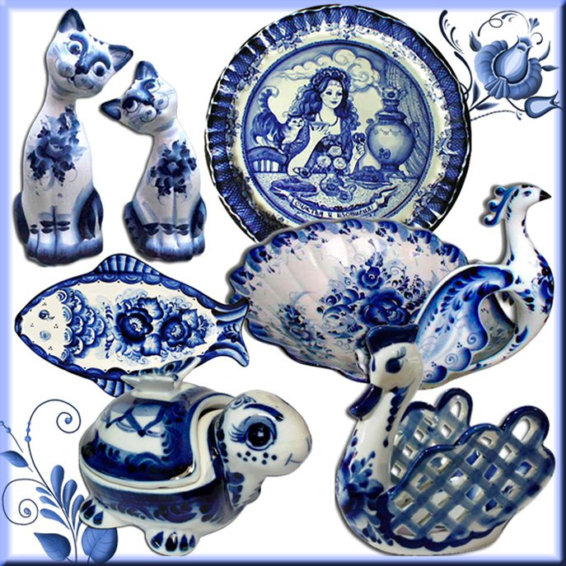

,

4-я неделя
Тема: «Путешествие вокруг света (едем, плывем, летим)»

Закрепление знания о видах городского транспорта: автобус, троллейбус, трамвай, такси, маршрутное такси, метро; междугороднего, автомобильного и железнодорожного транспорта; знание об элементарных правилах поведения в транспорте.
Закрепление названия о видах водного, воздушного транспорта.
Дать представление о значении транспорта в жизни человека.
Закрепление знаний о безопасном поведении на улицах и дорогах.
Ознакомление детей с историческими событиями, происходившими в нашей стране в годы ВОВ, а именно с историей блокадного Ленинграда.
Вызвать у детей гордость подвигом ленинградцев, отстоявшим наш город, уважение к ветеранам, чувство сопричастности к истории нашей страны, города.
Лексические темы:

«Транспорт. Виды транспорта»

«Транспорт нашего города»

«27 января – день снятия блокады Ленинграда»

Познавательный проект «Дни воинской славы…»

Возложение цветов к памятной таблице, предупреждающей о опасной стороне улице при артобстреле.

5-я неделя
Тема: «Профессии людей на транспорте»
Ознакомление с историей развития транспорта, с профессией людей, работа которых связана с разными видами транспорта.
Закрепление знаний о безопасном поведении на улицах и дорогах.
Познакомить с внутренним оформлением и назначением помещений музея, работником музея – экскурсоводом, понятиями экспозиция и экспонат. Уточнить правила поведения в музее.

Лексические темы:
«Профессии на транспорте. Трудовые действия»
«Путешествие в прошлое транспорта»
Экскурсия в Кронштадтский Морской музей.
